
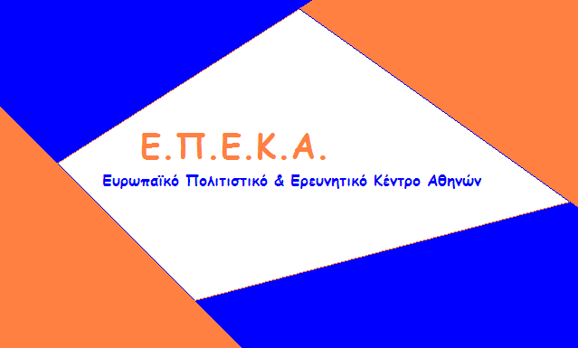

ΑΝΑΚΟΙΝΩΣΗ

Σας ενημερώνουμε ότι την Πέμπτη 16 & την Παρασκευή 17 Νοεμβρίου 2023 και ώρες 08:00 έως 16:00 θα πραγματοποιηθεί η 69η διανομή τροφίμων στους δικαιούχους του Κοινωνικού Παντοπωλείου.
Για την παραλαβή των τροφίμων είναι απαραίτητο να έχετε μαζί σας την Αστυνομική Ταυτότητα.

Εκ της Δομής του Κοινωνικού Παντοπωλείου.

